Tisková zpráva, 27.5.2021
Do Čech dorazil nový trend zdravého grilování

Léto je tu a s ním i sezóna grilování. Ta letošní přináší novinku, do Čech přichází trend zdravého grilování s rostlinnými alternativami masa. Šéfkuchaři makro akademie vám poradí, jak jít s dobou, během chvíle vykouzlit z řady METRO Chef Veggie produktů delikatesy hodné michelinské restaurace a stát se hvězdou zdravé grilovací party.

Základem jsou kvalitní suroviny a koření
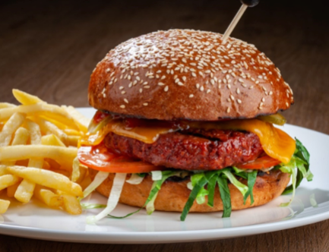
Tajemstvím skvělé chuti každého grilování jsou kvalitní suroviny, koření a dochucovadla. A v případě rostlinných alternativ masa tomu není jinak. Síť velkoobchodů makro Cash & Carry ČR proto přichází s vlastními produkty špičkové kvality, mezi kterými najdete tři alternativy hovězího masa: burger, trhané vhodné do burgerů, sendvičů, wrapů nebo salátů, mleté pro přípravu těstovin, burrito, lasagne aj. a tři druhy s texturou kuřecího, které se liší kořením.

Tím nejjednodušším, čím můžete okouzlit hosty vaší grilovací party, je pro barbecue přímo stvořený veggie hovězí burger. Postup, jak na něj, najdete v závěru tohoto článku.

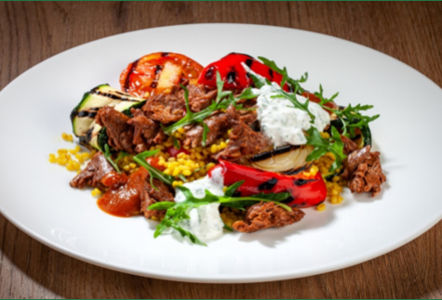
Pokud se ale chcete před rodinou či přáteli opravdu blýsknout, vsaďte na alternativu stále populárnějšího trhaného hovězího masa, které vynikne jak v burgeru, tak se salátem. Chutný recept makro akademie na salát s veggie hovězím, bulgurem a grilovanou zeleninou ochucený Harrisou najdete v závěru tohoto článku.

A chcete-li se během party i pobavit, můžete v jejím průběhu uspořádat tzv. test naslepo a vyzkoušet, kolik z vašich hostů tento pokrm od skutečného masa rozezná, nebo spíše nerozezná – věřte nám.

Proč vsadit na rostlinnou alternativu masa
Všechny výrobky jsou svou texturou, šťavnatostí i chutí od skutečného masa prakticky k nerozeznání a díky vysokému obsahu rostlinných proteinů mají stejnou nutriční hodnotu. Samozřejmostí je 100% veganské složení bez obsahu geneticky modifikovaných organismů (GMO) a lepku. Jsou tak ideální alternativou pro vegany i milovníky masa, kteří se snaží redukovat jeho konzumaci, avšak nechtějí přijít o požitek z jeho chuti. Současně obsahují méně nasycených tuků než živočišné výrobky, a proto jsou vhodné i pro všechny, kteří se snaží o stravu s vysokým obsahem vlákniny nebo nízkosacharidové stravování.

Veganský životní styl je u nás rok od roku populárnější. Každý desátý Čech vyznává buď zcela bezmasovou stravu, či se vědomě snaží konzumaci masa omezit. Důvodů je hned několik. Lidé omezení konzumace masa vnímají za zdravější, bojují proti zabíjení zvířat, jídla bez živočišných produktů jim chutnají a v neposlední řadě chtějí snížit svou uhlíkovou stopu.

Recept 1: Veggie burger s čedarem

suroviny:
brioška máslová, METRO Chef Veggie Burger, olej řepkový na opékání, kečup jemný tabasco Sriracha, METRO Chef hořčice plnotučná, sýr cheddar

doplňky:
salát ledový 500 g, rajčata 200 g, okurky sterilované 200 g, sůl

příprava:
Příprava Veggie burgeru (cca 10 minut): Gril mírně potřeme olejem a necháme dobře nahřát. Rozmražené veggie burgery opékáme na mírném ohni z každé strany 3 minuty.

Příprava doplňků (cca 10 minut): Omytá rajčata nakrájíme podélně na slabé plátky. Omytý ledový salát překrájíme na drobné nudličky. Sterilované okurky necháme
okapat a nakrájíme je na podélné plátky.

Příprava dresinků (cca 10 minut): Odvážené množství kečupu smícháme dle chuti s omáčkou Sriracha (pozor – Sriracha je hodně pikantní, raději průběžně ochutnáme, abychom docílili požadované chuti). Jako druhý dresink použijeme plnotučnou hořčici.

Příprava briošky (cca 3 minuty): Briošku podélně rozřízneme na dvě poloviny a nasucho ji opečeme z nakrojené strany dozlatova. Díky tomu je brioška křupavá.

servírování:
Spodní díl opečené briošky potřeme celý plnotučnou hořčicí. Dále vrstvíme nudličky ledového salátu, plátky rajčete, opečený veggie burger a plátky sterilované okurky. Horní díl opečené briošky potřeme připraveným pikantním kečupem a tím burger zaklopíme. Burger propíchneme špejlí.

Recept 2: Salát s Veggie trhaným, bulgurem a grilovanou zeleninou ochucený Harissou

suroviny:
METRO Chef Veggie trhané 1000 g, pepř černý, olej rostlinný

Na přípravu bulguru: bulgur 500 g, zeleninový vývar (ideálně vlastní výroby) 1 l, olej olivový extra panenský, kurkuma, kari Madras, lilek 750 g

Grilovaná zelenina: cuketa 750 g, cibule žlutá 300 g, rajče 400 g, olej olivový extra panenský, koření Harrisa 50 g, paprika červená 600 g.

Česnekový dip: jogurt bílý 0 % 450 g, česnek čerstvý 40 g, petržel listová 30 g, sůl
salát rukola 200 g

příprava:
Příprava bulguru (cca 20 min): Olivový olej nahřejeme mírně v kastrolu, přidáme kurkumu a kari a krátce zpěníme, tak se nám rozvoní a uvolní barvu. Poté je zalijeme zeleninovým vývarem a zavaříme. Přisypeme bulgur (v tenké vrstvě), promícháme, přiklopíme poklicí a necháme na teple dojít do změknutí. Hotový bulgur pomocí vidličky lehce promícháme, aby se propářil.

Příprava grilované zeleniny (cca 30 min): Zeleninu omyjeme, u papriky vykrojíme jadřinec. Cuketu a lilek podélně nakrájíme na plátky cca 10 mm silné. Rajčata příčným řezem překrojíme na poloviny. Oloupanou cibuli nakrájíme příčným řezem na kolečka o síle cca 1,5 cm. Grilujeme na předem nahřátém grilu, mírně potřený olejem po obou stranách.

Příprava veggie trhaného (cca 5 minut): Rozmražené trhané orestujeme na pánvi s malým množstvím oleje na mírném ohni asi 5 minut dozlatova.

Příprava česnekového dipu (cca 5 minut): Oloupaný česnek nastrouháme na jemném struhadle. Listovou petržel nakrájíme na jemné nudličky. Nastrouhaný česnek s nudličkami petržele krátce smícháme v misce s jogurtem a ochutíme solí.

Příprava doplňků (cca 5 minut): Rukolu propláchneme ve studené vodě a necháme okapat.

servírování:
Do středu teplého talíře servírujeme teplý ochucený bulgur, k němu aranžujeme grilovanou zeleninu ochucenou olivovým olejem a orestované veggie trhané. Pokrm doplníme česnekovým dipem, harrisou a rukolou.

DOBROU CHUŤ!
***
METRO je mezinárodní lídr, který se specializuje na velkoobchodní a maloobchodní prodej potravin. Společnost je zastoupená v 35 zemích a celosvětově zaměstnává 150 000 lidí. Ve finanční roce 2015/16 METRO dosáhlo prodejů ve výši 37 mld. EUR. Zaměřuje se na poskytování služeb odpovídajících specifickým potřebám velkoobchodních i maloobchodních zákazníků, a to na regionální i mezinárodní úrovni. Prostřednictvím svých obchodních značek METRO Cash & Carry, Real, služeb přímé distribuce a digitálních iniciativ METRO nastavuje standardy pro budoucnost: orientace na zákazníka, digitální řešení a udržitelné podnikání. Více informací naleznete na www.metroag.de.
METRO/makro Cash & Carry je zastoupeno ve 25 zemích, kde provozuje více než 750 samoobslužných velkoobchodů a zaměstnává 100.000 lidí.

Pro více informací kontaktujte:

Kateřina Dědková
FleishmanHillard
tel.: +420 724 444 539

e-mail: dedkova@fleishman.com

Romana Nýdrle
Manažerka korporátní komunikace makro Cash & Carry
tel.: +420 251 111 112
e-mail: romana.nydrle@makro.cz

www.makro.cz
www.facebook.com/makro.cz
www.twitter.com/makrocr

